**线上练习平台模拟卷**

1. 如图呈现的是一张“数字5”的图片及其属性信息，这张手写数字图片所占存储空间为（ ）字节。



【答案】128B

【解析】

【详解】本题主要考查图像文件容量计算。图像文件容量=像素*颜色位数/8=32*32*1/8=128B。

2. 将原始的BMP格式图片批量转换为JPEG格式图片，作为训练手写数字识别模型的数据集。转换后的图片占用的存储空间变小，这种数据压缩方式属于_____（选填：无损压缩/有损压缩）。

【答案】有损压缩

【解析】

【详解】本题主要考查数据压缩。JPEG（ Joint Photographic Experts Group）即联合图像专家组，是用于连续色调静态图像压缩的一种标准，文件后缀名为.jpg或.jpeg，是最常用的图像文件格式。其主要是采用预测编码（DPCM）、离散余弦变换（DCT）以及熵编码的联合编码方式，以去除冗余的图像和彩色数据，属于有损压缩格式，它能够将图像压缩在很小的储存空间，一定程度上会造成图像数据的损伤。尤其是使用过高的压缩比例，将使最终解压缩后恢复的图像质量降低，如果追求高品质图像，则不宜采用过高的压缩比例。

3. 使用数字0和1分别表示数据集图片中像素的黑色和白色信息，则可以将每张图片转换为32×32的二进制数字序列，图中所示是其中一张手写数字图片转换后的形式。该数字序列中第8行的二进制数（00000000111111100000001111111000）2转换为十六进制数是（ ）

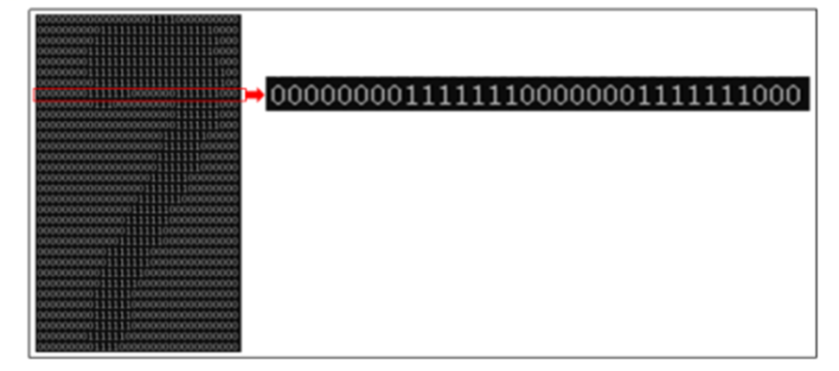

A. 01FC07F8 B. 00FE03F8 C. 00FD03F0 D. 01FE07F0

【答案】B

【解析】

【详解】本题主要考查进制数的转换。二进制转换成十六进制的方法是，取四合一法，将四位二进制按权相加，得到的数就是一位十六进制数，然后按顺序排列。因此二进制数00000000111111100000001111111000转换为十六进制数是00FE03F8，故本题选B选项。

4. 在训练手写数字识别模型前，数据集中每张图片通过文件名被准确地标记为相应表示的数字。以这些标记作为预期效果，不断地修正机器的预测结果，这属于机器学习中的______（选填：监督学习/非监督学习）。

【答案】监督学习

【解析】

【详解】本题主要考查机器学习的描述。监督学习是利用一组已知类别的样本调整分类器的参数，使其达到所要求性能的过程，也称为监督训练或有教师学习。监督学习是从标记的训练数据来推断一个功能的机器学习任务。训练数据包括一套训练示例；在非监督学习中，数据并不会被特别标识，学习模型是为了推断出数据的一些内在结构。因此这属于机器学习中的监督学习。

5. 将数据集划分为训练数据和测试数据，使用K-近邻算法对测试数据进行分类。计算某个测试数据到所有训练数据的距离，按由近到远的顺序选择前10个训练数据，其标记依次是：9、9、8、8、0、8、6、9、8、3。若第一次测试设置K值为3，第二次测试设置K值为7，则在两次测试中这个测试数据的分类结果分别为（ ）

A. 9和6 B. 9和8 C. 3和7 D. 8和6

【答案】B

【解析】

【详解】本题主要考查机器学习相关知识点。若第一次测试设置K值为3，所包含的数据是9、9、8，则分类结果是9。第二次测试设置K值为7，所包含的数据是9、9、8、8、0、8、6，则分类结果是8，故本题选B选项。

6. 小申对使用人工智能技术识别手写数字很感兴趣，想要探究手写数字识别的实现原理。为此，小申从网络开放资源中下载了2400张BMP格式的手写数字图片用于开展探究实践，图1所示是其中的25张图片样例。设置合适的K值，运行编写好的Python程序，对200个测试数据进行分类，图2所示为程序运行的输出结果，本轮识别的正确率是____%。

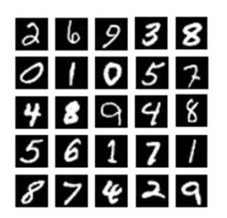 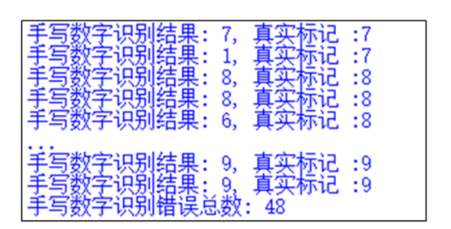

图1 图2

【答案】76

【解析】

【详解】本题主要考查人工智能技术的应用。对200个测试数据进行分类，由图2可知，本轮识别的正确率是（200-48）/200*100%=76%。

7. 小申对使用人工智能技术识别手写数字很感兴趣，想要探究手写数字识别的实现原理。为此，小申从网络开放资源中下载了2400张BMP格式的手写数字图片用于开展探究实践，图1所示是其中的25张图片样例。为了研究手写数字的识别率，小申做了多轮实验，实验数据如图2所示。

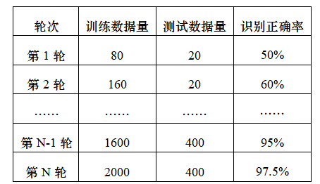

图1 图2

结合已学知识并分析以上实验数据，你可以得到的结论：____。

【答案】观察图表得到的结论为训练数据量越大，训练效果越好，越有利于提高识别正确率；测试数据量越大，越有利于提高检测识别的正确率。

【解析】

【详解】本题主要考查人工智能技术的应用。观察图表得到的结论为训练数据量越大，训练效果越好，越有利于提高识别正确率；测试数据量越大，越有利于提高检测识别的正确率。

8. 除了识别手写数字，人工智能技术在很多领域发挥着重要的作用。以下关于人工智能技术的应用描述正确的是（ ）

A. 人工智能技术应用于智能农场、智能果园、农产品加工智能车间等，将有助于提升农业发展智能化水平

B. 人工智能技术的应用会对一些行业和工种造成一定的影响，导致现有职业的消失，但与此同时与人工智能技术相关的岗位也在不断出现

C. 人工智能技术应用在面部解锁、刷脸支付、身份验证等场景，为人们的生活带来了许多便利，同时也应当确保个人私密信息的安全

D. 人工智能技术应用于自动驾驶平台，可以为用户提供覆盖广、高自动化高精度地图服务，有助于用户更快地研发、测试和部署自动驾驶车辆

【答案】ABCD

【解析】

【详解】本题主要考查人工智能技术的应用。人工智能技术应用于智能农场、智能果园、农产品加工智能车间等，将有助于提升农业发展的智能化水平；人工智能技术的应用会对一些行业和工种造成一定的影响，导致现有职业的消失，但与此同时与人工智能技术相关的岗位也在不断出现；人工智能技术应用在面部解锁、刷脸支付、身份验证等场景，为人们的生活带来了许多便利，同时也应当确保个人私密信息的安全；人工智能技术应用于自动驾驶平台，可以为用户提供覆盖广、高自动化的高精度地图服务，有助于用户更快地研发、测试和部署自动驾驶车辆，故本题选ABCD选项。

9. 小申学校的智能图书馆采用了物联网技术，其基本架构如图所示。馆内各类计算机设备、图书、顶灯等物件都接入了网络，实现智能管理。该系统中的摄像头、扫描枪等设备，主要实现物理世界信息的采集，属于物联网基本架构中的（ ）

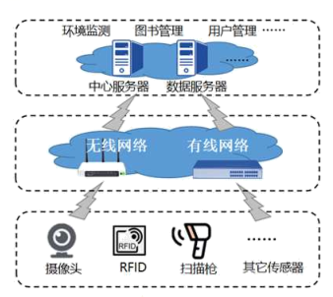

A. 感知层 B. 网络层 C. 应用层

【答案】A

【解析】

【详解】本题主要考查物联网的描述。感知层位于物联网三层结构中的第三层（其它二层分别是应用层和网络层）。感知层是物联网的皮肤和五官-用于识别 物体，采集信息。该系统中的摄像头、扫描枪等设备，主要实现物理世界信息的采集，属于物联网基本架构中的感知层，故本题选A选项。

10. 小申学校的智能图书馆采用了物联网技术，其基本架构如图1所示。馆内各类计算机设备、图书、顶灯等物件都接入了网络，实现智能管理。图书馆的顶灯可以根据室内的明暗程度，自动调节灯光强弱。要实现该功能，需要使用的传感器是①_____，它采集的数据是②_____。



【答案】 ①. 光线传感器 ②. 脉冲信号与视频图像信号

【解析】

【详解】本题主要考查传感器的应用。光线传感器可以根据室内的明暗程度，实现自动调节灯光强弱，它采集的数据是脉冲信号与视频图像信号。

11. 小申学校的智能图书馆采用了物联网技术，其基本架构如图1所示。馆内各类计算机设备、图书、顶灯等物件都接入了网络，实现智能管理。图书馆内常使用PAD作为查询终端。它一般包含有处理器、内存、外存、输入输出设备等组件。图2所示，描述的硬件组件是______

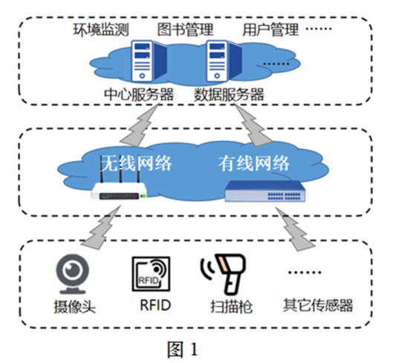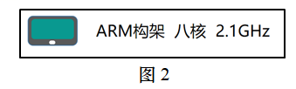

【答案】CPU

【解析】

【详解】本题主要考查计算机硬件结构。图2所示，描述硬件组件是CPU，即中央处理器。八核、2.1GHz是CPU的参数，分别是核数以及主频频率。

12. 小申学校的智能图书馆采用了物联网技术。馆内各类计算机设备、图书、顶灯等物件都接入了网络，实现智能管理。如图所示，图书馆内各类计算机终端与服务器通过交换机相连接。从网络覆盖地域的大小分析，通过该交换机所组建的这个网络属于_____。

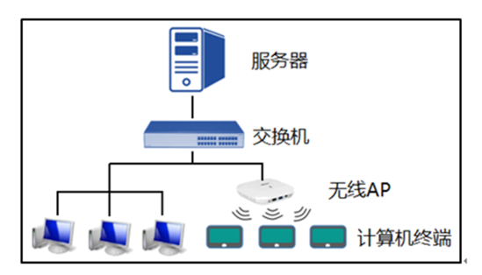

【答案】局域网

【解析】

【详解】本题主要考查网络分类。局域网，网络种类，覆盖范围一般是方圆几千米之内，其具备的安装便捷、成本节约、扩展方便等特点使其在各类办公室内运用广泛。因此从网络覆盖地域的大小分析，通过该交换机所组建的这个网络属于局域网。

13. 小申学校的智能图书馆采用了物联网技术。馆内各类计算机设备、图书、顶灯等物件都接入了网络，实现智能管理。如图所示，若要将图书馆内的交换机与校园网络中心的核心交换机相连接，应选用的通信线路是______(选填：双绞线/光纤），它的优势是：_______。

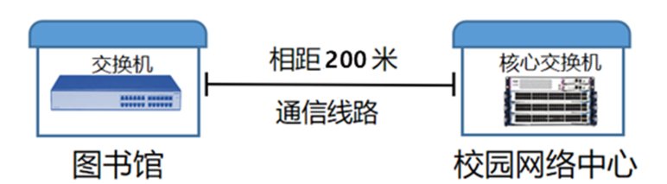

【答案】 ①. 光纤  
 ②. 光纤传输速度快、带宽大、信号损耗低、抗干扰性强、不受电磁波干扰和雷击影响，安全可靠

【解析】

【详解】本题主要考查网络传输介质。图书馆与校园网络中心的距离是200米，双绞线的通信距离默认是100m，因此应选用光纤进行传输。光纤传输速度快、带宽大、信号损耗低、抗干扰性强、不受电磁波干扰和雷击影响，安全可靠。

14. 小申学校的智能图书馆采用了物联网技术。馆内各类计算机设备、图书、顶灯等物件都接入了网络，实现智能管理。如图所示，小申在家使用PAD访问图书馆服务器时，可能影响传输速率的因素有（ ）

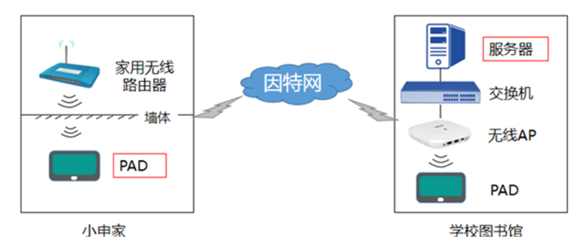

A. 家中的墙体 B. 图书馆中的无线AP C. 家用无线路由器 D. 因特网

【答案】ACD

【解析】

【详解】本题主要考查网络传输速率的影响因素。小申在家使用 PAD 访问图书馆服务器时，可能影响传输速率的因素有网络的原因、无线路由器的原因、或者墙壁影响了信号的接收等原因，故本题选ACD选项。

15. 智能图书馆为学校师生带来便利的同时，也需未雨绸缪，重视在系统运行和维护过程中对风险的防范。针对不同风险，以下措施应对合理的有（ ）

A. 为防范突发断电情况，可以为重要设备准备不间断电源

B. 为防范黑客实施的网络攻击，应该安装防火墙，控制网络访问

C. 为防范非法用户使用和修改系统数据，应该做好用户的身份认证与访问控制

D. 为避免非管理人员在服务器上误操作导致系统故障，应该制定相应的管理制度

【答案】ABCD

【解析】

【详解】本题主要考查信息安全。针对不同风险，为防范突发断电情况，可以为重要设备准备不间断电源；为防范黑客实施的网络攻击，应该安装防火墙，控制网络访问；为防范非法用户使用和修改系统数据，应该做好用户的身份认证与访问控制；为避免非管理人员在服务器上误操作导致系统故障，应该制定相应的管理制度，故本题选ABCD选项。

16. 学校为了能在充分了解学生需求的基础上开设选修课程，需要搭建一个“选修意愿登记系统”，用于收集学生的自主选择意愿情况。为了与学校实际情况匹配，在这个系统中允许学生从暂设的六个课程门类（艺术类、运动类、文史类、语言类、科学类、设计类等）中选择3门作为选修意愿。请协助小中一起规划设计、搭建这个小型的信息系统。首先研究了将要搭建的信息系统结构。如图所示，在该系统中客户端通过浏览器发出的请求，需要得到服务器端的响应。这种结构称为____（选填：B/S结构、C/S结构）

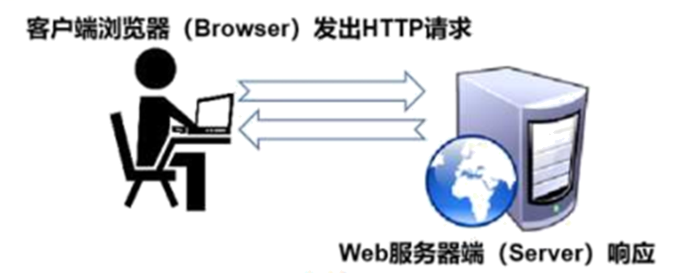

【答案】B/S

【解析】

【详解】本题主要考查网络体系结构。在该系统中客户端通过浏览器发出的请求，需要得到服务器端的响应。这种结构称为B/S结构，即浏览器/服务器结构。

17. 学校为了能在充分了解学生需求的基础上开设选修课程，需要搭建一个“选修意愿登记系统”，用于收集学生的自主选择意愿情况。为了与学校实际情况匹配，在这个系统中允许学生从暂设的六个课程门类（艺术类、运动类、文史类、语言类、科学类、设计类等）中选择3门作为选修意愿。请协助小中一起规划设计、搭建这个小型的信息系统。该信息系统结构中的服务器端需要一系列不同类型的文件，它们各司其职、共同协作。请协助小申根据文件类型把左边文件拖动至右边对应的文件夹下。（ ）、（ ）、（ ）、（ ）

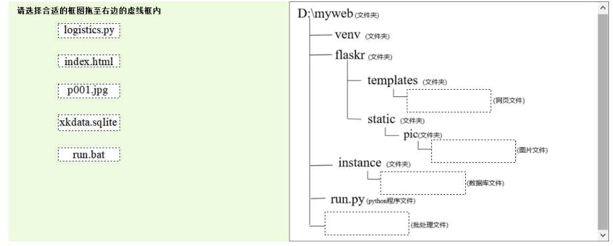

【答案】 ①. index.html ②. p001.jpg ③. xkdata.sqlite ④. run.bat

【解析】

【详解】本题主要考查数据库系统。.py是Python文件，.html是网页文件，.jpg是图片文件，.sqlite是数据库文件，.bat是批处理文件。

18. 小申规划设计的“选修意愿登记系统”的部分功能模块，如图所示。请协助小申继续完善，在横线处选择恰当的功能名称（ ）

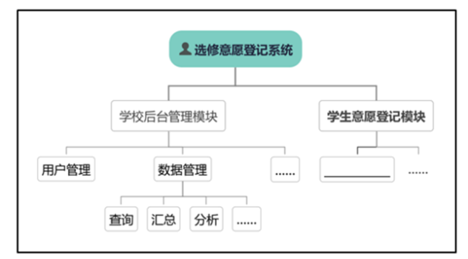

A. 提交个人选修意愿 B. 修改个人选修意愿 C. 修改登入系统密码 D. 查看他人选修意愿

【答案】AB

【解析】

【详解】本题主要考查信息系统的设计。横线属于“学生意愿登记模块”，结合选项，可知恰当的是提交个人选修意愿、 修改个人选修意愿，故本题选AB选项。

19. 小申规划设计的“选修意愿登记系统”的部分功能模块，如图所示。在规划信息系统时，“学生意愿登记模块”的主要目的是实现对数据的（ ）



A. 采集和输入 B. 存储和处理 C. 传输和存储 D. 传输和输出

【答案】A

【解析】

【详解】本题主要考查信息系统的设计。在规划信息系统时，“学生意愿登记模块”的主要目的是实现对数据的采集和输入，故本题选A选项。

20. 用于“个人选修意愿”登记的人机交互界面，如图所示。该界面属于信息系统中软件部分的（ ）

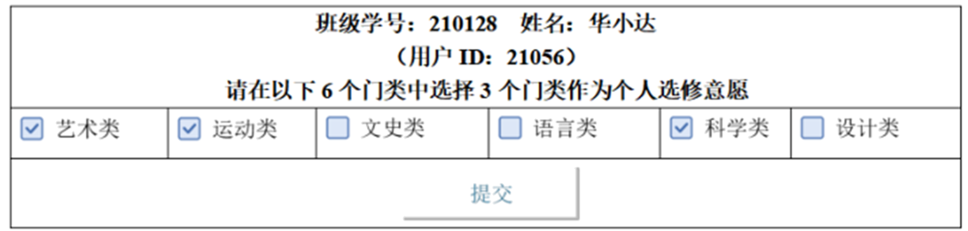

A. 用户界面层 B. 业务逻辑层 C. 数据访问层

【答案】A

【解析】

【详解】本题主要考查信息系统的设计。用户界面层是移动应用与用户交互的部分，负责展示数据、接收输入和提供良好的用户体验。由图可知，该界面属于信息系统中软件部分的用户界面层，故本题选A选项。

21. 小申选用了Flask模块作为服务器端的服务框架。若如图交互界面中“提交”按钮的请求目标为”/create”，请在服务器端主控程序中与之关联的路由函数的横线处填空。

@app. route("______", methods = ('GET', ‘POST') )

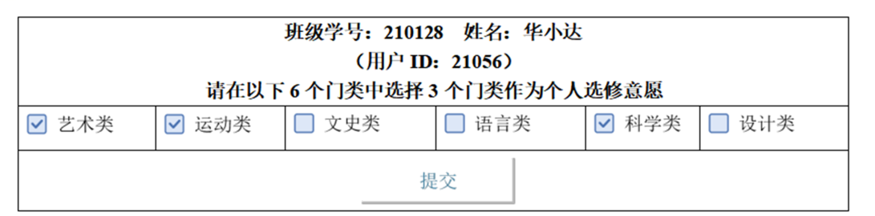

【答案】/create

【解析】

【详解】本题主要考查Flask模块的应用。如图交互界面中“提交”按钮的请求目标为”/create”，服务器端主控程序中与之关联的路由函数是@app. route("/create", methods = ('GET', ‘POST') )，故填/create。

22. 小申在数据库xkdata里创建了数据表xuanke，用于存储交互界面提交的数据。数据表xuanke结构如图所示，其中字段“xm”对应“姓名”。请为小申选择合适的“xm”字段的数据类型并说明理由。

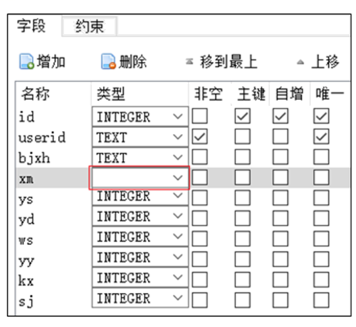

请为“xm”字段选择合适的类型： _______(选填：integer、text)理由:____

【答案】 ①. text ②. 姓名中包含汉字、大小写英文字母等字符串

【解析】

【详解】本题主要考查数据库字段类型。“xm”字段选择合适的类型是文本型text。原因是姓名中包含汉字、大小写英文字母等字符串。

23. 华小达的选课意愿如图所示，若采用数值1表示“艺术类”“运动类”“科学类”的“已选”状态、采用数值0表示其他三个门类的“未选”状态。请将以下SQL命令补充完整，添加记录至数据表xuanke中。

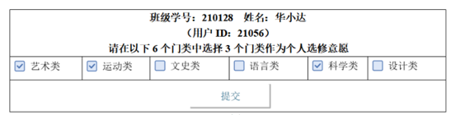

①_____（userid，，bjxh，xm，ys，yd，ws，yy，kx，sj）values（"21056”，"210128”，"华小”，②_____，②____，②_____，②_______，②_____，②______）

【答案】 ①. insert ②. 1 ③. 1 ④. 0 ⑤. 0 ⑥. 1 ⑦. 0

【解析】

【详解】本题主要考查数据库的基本操作。添加记录至数据表xuanke中，使用insert命令，采用数值1表示“艺术类”“运动类”“科学类”的“已选”状态、采用数值0表示其他三个门类的“未选”状态。由图可知，艺术类、运动类、科学类是“已选”状态，对应的数值为1；其余是未选状态，对应的数值为0。

24. 为了更加清晰地了解学生课程选修需求，小申将对六个课程门类（艺术类、运动类、文史类、语言类、科学类、设计类等）的选修人数等数据进行统计和分析。小申发现部分学生的数据有重复，如图所示。为了保证数据分析的准确性，需要对数据进行整理。当存在多条相同userid记录时，仅保留重复记录中的最后一条记录，并将新生成的数据表替换原表。数据存储于nj22xk_init.csv文件中，请完善以下代码实现去重功能。可以点击图标进入开发环境，本题提供的环境仅用作算法验证。

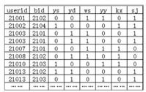 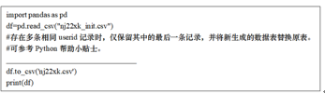

【答案】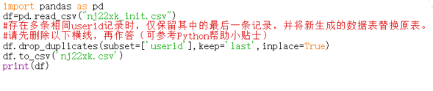

【解析】

【详解】本题主要考查Python程序Pandas模块的应用。DataFrame.drop_duplicates(subset=['x'],keep='first',inplace=False)去除重复记录。subset表示进行去重的列，None表示全部列；keep表示保留第几个数据（first/last/False）；inplace表示是否在原表上进行操作（True/False）。因此划线处应填入的代码是df.drop_duplicates(subset=['userid'],keep='last',inplace=True)。

25. 为了更加清晰地了解学生的课程选修需求，小申将对六个课程门类（艺术类、运动类、文史类、语言类、科学类、设计类等）的选修人数等数据进行统计和分析。小申想设计一个算法实现文史类课程的选修学生人数统计。请选择合适的框图，将其拖至右边流程图的虚线框内进行组合并在①_______处填空。

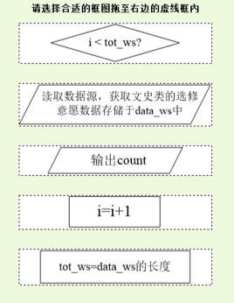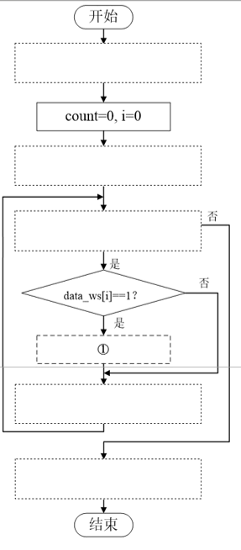

【答案】①count=count+1  
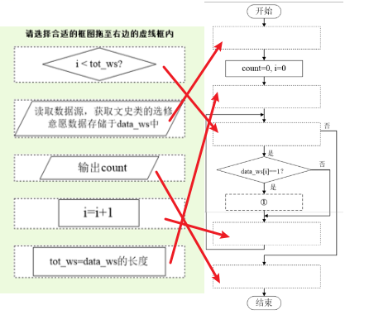

【解析】

【详解】本题主要考查算法流程图的设计。菱形是条件判断框，平行四边形是数据输入/输出框，圆角矩形是开始/结束框，矩形是数据处理框。根据题干要求及流程图，流程图具体连接如下，其中当data_ws[i]=1时，count递增1，即①处填count=count+1。



26. 小申想编写程序实现文史类课程的选修学生人数统计，部分数据如图所示。请完善代码，调试出正确结果为64，并将程序以原文件名保存在默认位置。

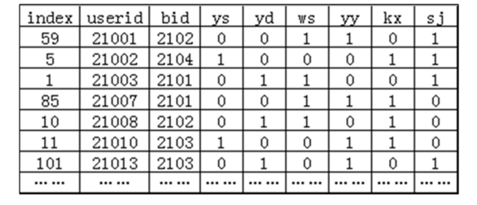

请点击图标进入开发环境，数据存储于nj22xk.csv文件中，与该程序位于同一文件夹目录。

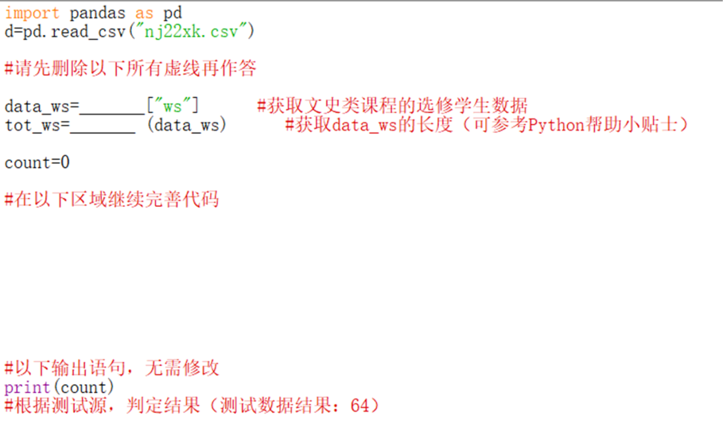

【答案】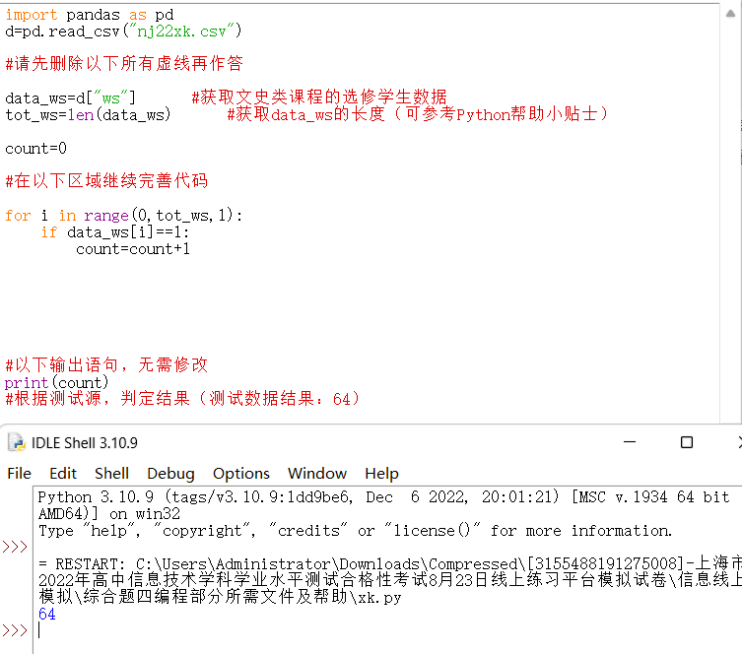

【解析】

【详解】本题主要考查Python程序综合应用。获取文史类课程的选修学生数据，即data_ws=d["ws"]。获取data_ws的长度，使用len函数，即tot_ws=len(data_ws)。实现文史类课程的选修学生人数统计，使用for循环结构，如果data_ws[i]值为1，则count递增1，具体代码及运行结果如下：



27. 小申想编写程序实现各门类课程的选修总人数的可视化，如图1所示，数据如图2所示。请完善代码，调试出正确结果。数据存储于xk_count.csv文件中，请完善以下代码实现可视化功能。可以点击图标进入开发环境，本题提供的环境仅用作算法验证。）

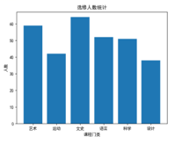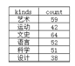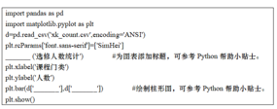

图1 图2

【答案】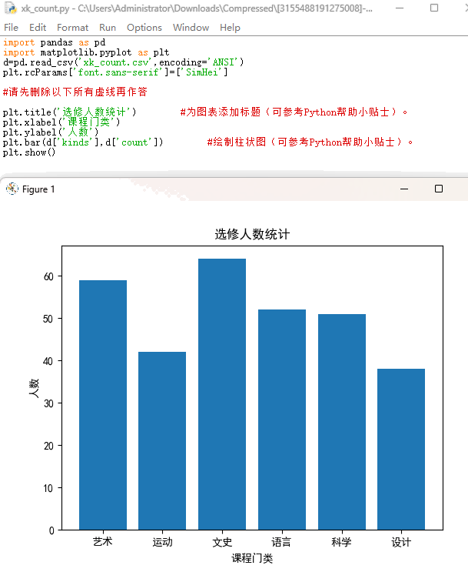

【解析】

【详解】本题主要考查Python程序的综合应用。matplotlib.pyplot.title('')的功能是添加标题的名称，由图可知绘制柱状图的横坐标是kinds，纵坐标是count，具体代码及运行结果如下：



28. 小申在写数据分析报告时，试图呈现各门类课程选修人数的占比，以此来制定合理的教学实施方案，数据如图1所示。但是小申在运行图2中的代码时，Python软件提示代码错误，报错信息如图3所示。请帮助小申修改为正确的代码。

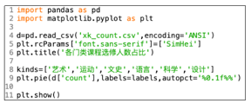

图1 图2

学科网(www.zxxk.com)--教育资源门户，提供试卷、教案、课件、论文、素材以及各类教学资源下载，还有大量而丰富的教学相关资讯！学科网(www.zxxk.com)--教育资源门户，提供试卷、教案、课件、论文、素材以及各类教学资源下载，还有大量而丰富的教学相关资讯！

图3

【答案】plt.pie(d['count'],labels=kinds,autopct='%0.1f%%')

【解析】

【详解】本题主要考查Python程序的调试。matplotlib.pyplot.pie(x,labels=None,autopct=None)绘制饼图。x表示数据，labels表示每一项的名称，autopct表示数值的显示方式。由图可知，labels值应是kinds，故代码应修改为plt.pie(d['count'],labels=kinds,autopct='%0.1f%%')。

